NIVEL INICIAL



QUEDATE EN CASA

Cronograma ZOOM / Profes Especiales

GRANDES SORPRESAS NOS ESPERAN….
PARA RECIBIR A LAS VACACIONES COMO
LO HACIAMOS EN EL JARDIN!!!



PROPUESTAS DE ACTIVIDADES

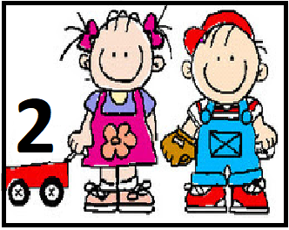

*Día 16 de Julio

Secuencia didáctica
“Conozco mi cuerpo”

Actividad 4:
¡CUERPOS DE MASA!

Hoy les proponemos una actividad muy divertida, ¡haremos masa de sal! Con la masa y a partir de todos los conocimientos adquiridos tras las actividades realizadas, haremos distintas partes del cuerpo con masa que uniremos en diferentes muñecos y monigotes de masa.

Solo hay que dejar volar la imaginación y utilizar las manos y los dedos para amasar y modelar dichas partes.

Les dejamos la receta de masa de sal para poder hacer en casa y con familia. Si ya tienen masa, no hace falta realizarla.

INGREDIENTES MASA DE SAL:

*UNA TAZA DE HARINA COMÚN
*1/2 TAZA DE SAL
*AGUA CANTIDAD NECESARIA
*COLORANTE O TÉMPERA

RECUERDEN QUE LA MASA DEBE QUEDAR GUARDADA EN UN RECIPIENTE CON TAPA PARA QUE SE CONSERVE POR MÁS TIEMPO.

QUIÉN SE ANIME PUEDE COCINAR EN EL HORNO SU CUERPO DE MASA Y EL MISMO QUEDARÁ DURO PARA UTILIZARLO PARA CONTINUAR JUGANDO.

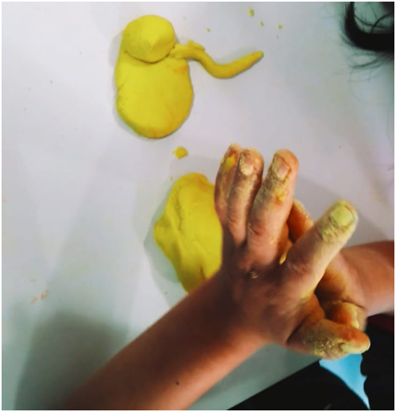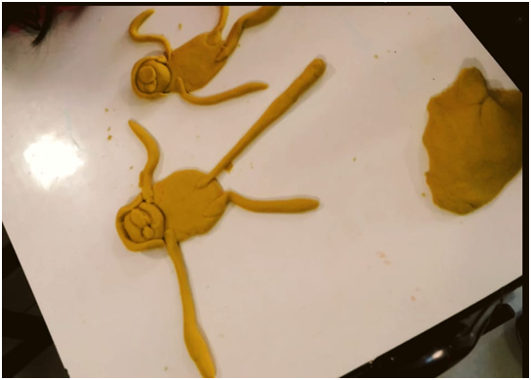

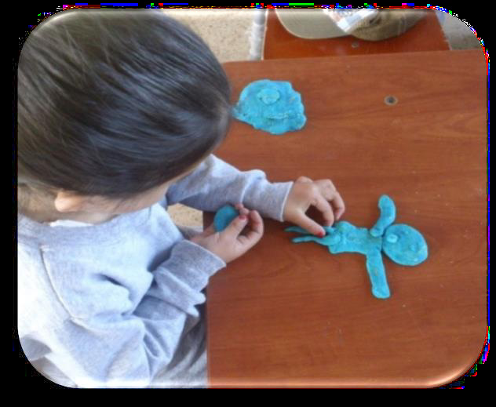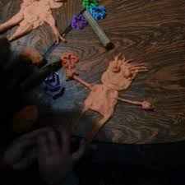

LES DEJAMOS MÚSICA PARA COMPARTIR EN MOMENTO DE
MODELADO EN FAMILIA
https://www.youtube.com/watch?v=l6g8IBnofYI
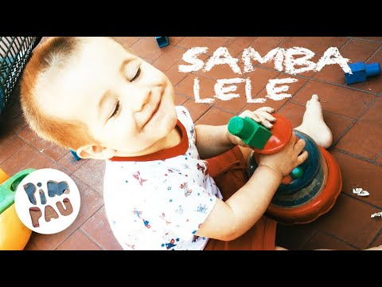
RECORDA QUE HOY ES JUEVES Y TE ENVIAMOS EL 2 VIDEO, ESPERAMOS LO DISFRUTEN MUCHO!!!

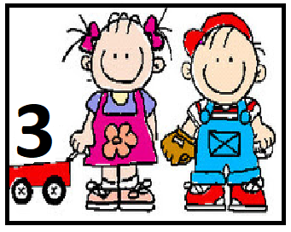

*Día 16 de Julio

Secuencia didáctica

“Jugamos a ser cocineros”

Actividad 4:
¡cocinamos trufas!

Antes de tocar los alimentos, los cocineros se lavan las manos, se atan el pelo, se colocan un gorrito en la cabeza y
un delantal para proteger la ropa.

Por eso nosotros vamos a tomar esas normas de higiene para cuidar los alimentos y la higiene personal.

Te dejamos una canción para lavarse las manos:

https://www.youtube.com/watch?v=GjDmu3gkVaM

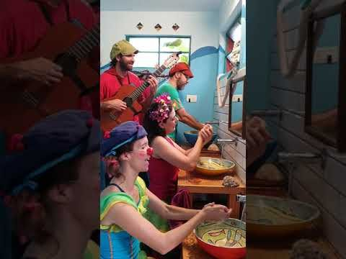

¡Ahora Si!
Ya estamos listos.

Los ingredientes de las trufas son:

- Galletitas
- Dulce de leche
- Granas para decorar
En el siguiente video, la seño nos explica cómo preparar las trufas.

https://youtu.be/cf5JB7iUOKs

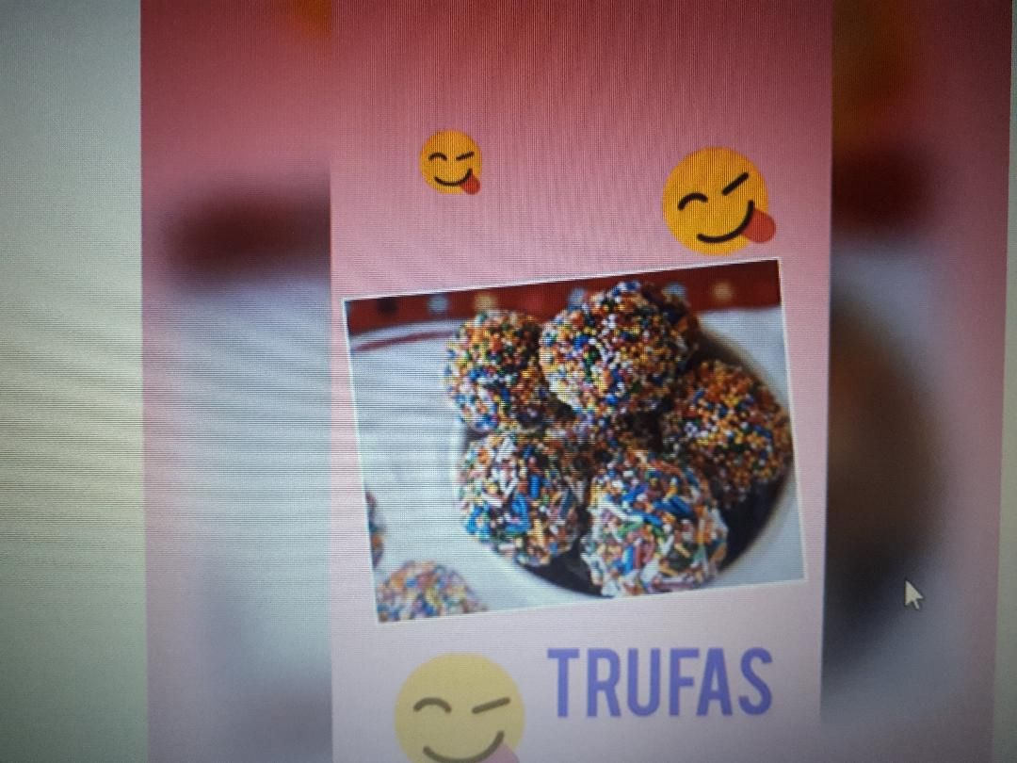

Seguramente en tu familia hay un montón de recetas ricas que prepara mamá, papá, los abuelos o algún familiar.

Si te animás nos podés mandar una foto cocinando las trufas o otras recetas ricas.

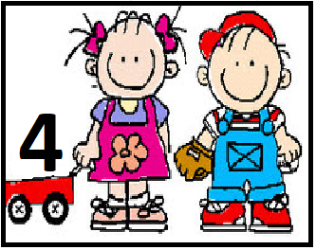

*Día 16 de Julio

PROGRESIÓN DE ACTIVIDADES DEL ÁREA FORMACIÓN PERSONAL

“LA SALA DE MI JARDIN MODELO MARMOL” 😍

Hoy siendo la última actividad de nuestro proyecto, antes del receso y ya concluyendo, les proponemos armar el último y tan deseado por los niños sector de nuestra salita…
“El sector de amasado”, en el encontramos varios tipos de masa, con diferentes preparaciones y texturas, a continuación les dejaremos algunas recetas, ya que este sector tiene como finalidad estimular la creatividad de los niños, la construcción tridimensional, además de mejorar su capacidad para concentrarse, facilitar los procesos de lectoescritura (ya que trabajan mucho la motricidad fina, el hacer con sus dedos), trabajar la tranquilidad, la calma, la observación, el detalle, las preferencias y emociones, entre algunos de sus beneficios.
· Para el mismo vamos a necesitar masa (cualquiera sea la receta elegida), palos de amasar, o cortar un palo de escoba, formitas, cocinita, ollas, cubiertos descartables y todo lo que ellos quieran incorporar.
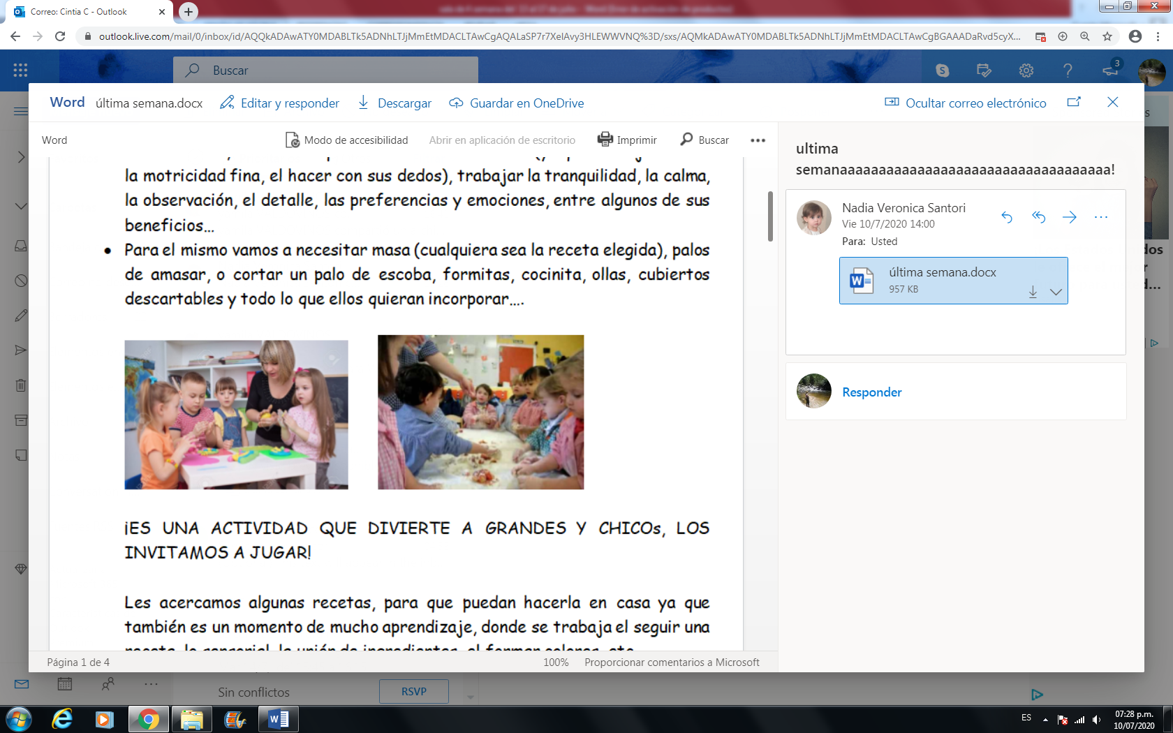
¡ES UNA ACTIVIDAD QUE DIVIERTE A GRANDES Y CHICOS, LOS INVITAMOS A JUGAR!
Les acercamos algunas recetas, para que puedan hacerla en casa ya que también es un momento de mucho aprendizaje, donde se trabaja el seguir una receta, lo sensorial, la unión de ingredientes, el formar colores, etc.
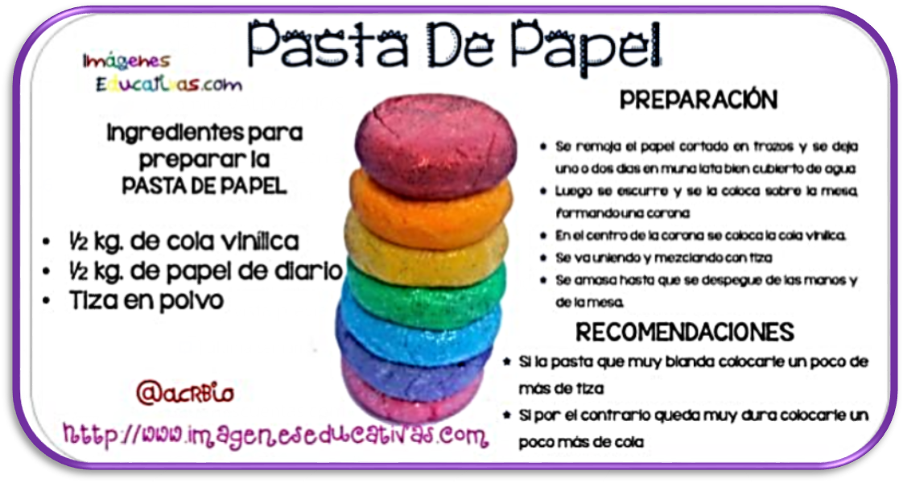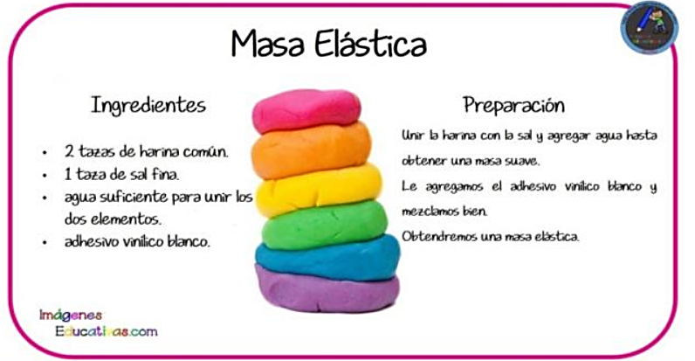

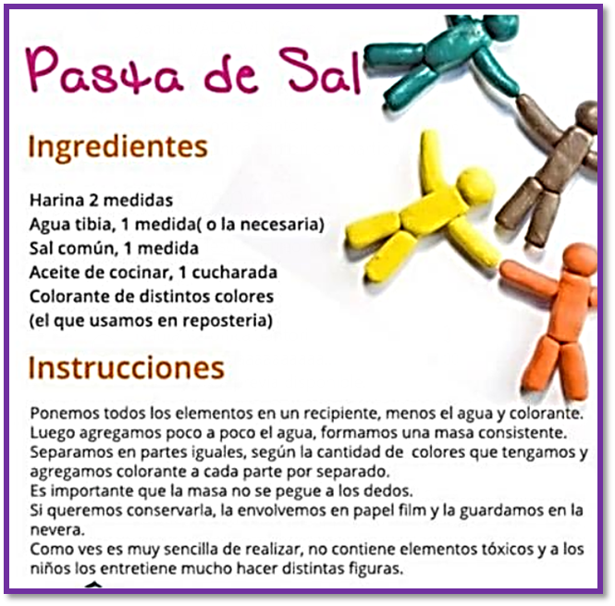

· A la masa pueden agregarle: arroz, polenta, telgopor, arena y lograran masas sensoriales increíbles.
· En caso de no tener colorantes, pueden usar tempera diluida en agua o no y lograrán muchos colores increíbles. ¡Que lo disfruten!
· Aclaración importante…
Los niños deben ser quienes eligen a qué quieren jugar, con qué quieren jugar. Durante el tiempo que dura el juego pueden cambiar de sector cuando lo desean, es decir que entran y salen a partir de sus intereses y posibilidades. Los niños participan del cuidado de los materiales, para esto necesitamos recordarles los usos y pautas como hacemos en el jardín e involucrarlos en el proceso de seleccionar y ordenar, ya que esto también forma parte del proceso de juego.

Esperamos se diviertan y nos envíen sus fotos o videos para compartirlas
Al final de la semana 📷

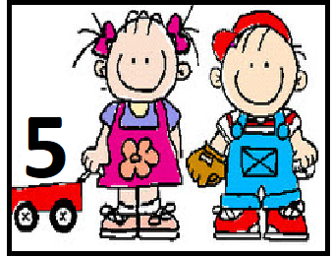

*Día 16 de Julio

SECUENCIA DIDÁCTICA
“ LOS DERECHOS DE LOS NIÑOS”

Actividad 4:

“DERECHO A LA LIBERTAD DE ELECCIÒN”

Mira y escuchar el cuento: “QUÈ ES LA LIBERTAD” de Renata Bueno.

https://www.youtube.com/watch?v=f60CzwxxX4s

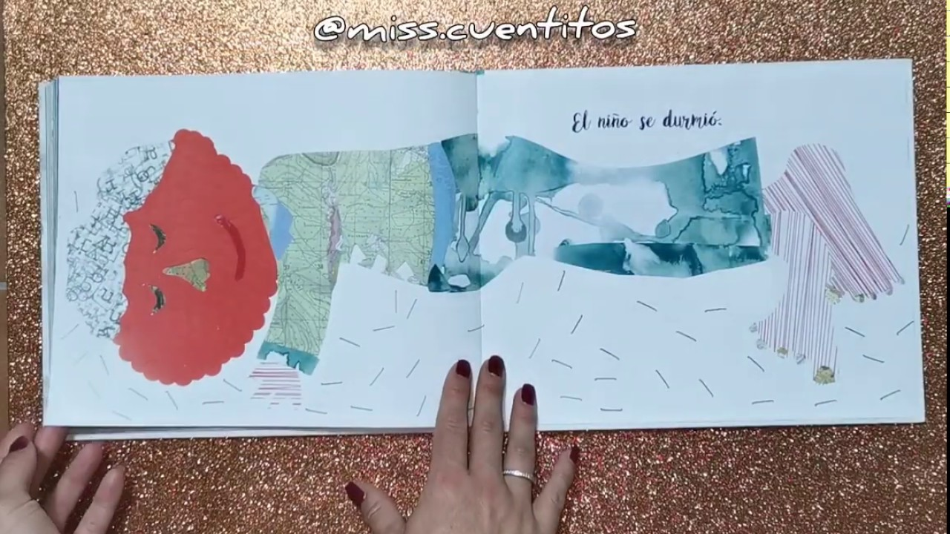

Ponè sobre la mesa una hoja blanca y varios lápices o fibras de colores.

Elegí un color que represente para vos la LIBERTAD.

¿ Te gustaría pintar la libertad? ¿ Còmo lo harìas’

Pedile a un familiar que escriba en tu dibujo todo lo que vos pensas Y si te animas podes escribirlo vos a tu manera….que eso es lo que vale !!! TE ANIMAS

Sería muy lindo que lo puedas enviar al mail del Jardín para compartirlo con las seños !!!

y…..

No te olvides que te esperamos en el zoom para conversar juntos, compartir una actividad y principalmente divertirnos todos como lo hacíamos en el jardín dándole la bienvenida a las vacaciones de invierno!!!, no olvides de estar listo con el disfraz de tu personaje favorito….

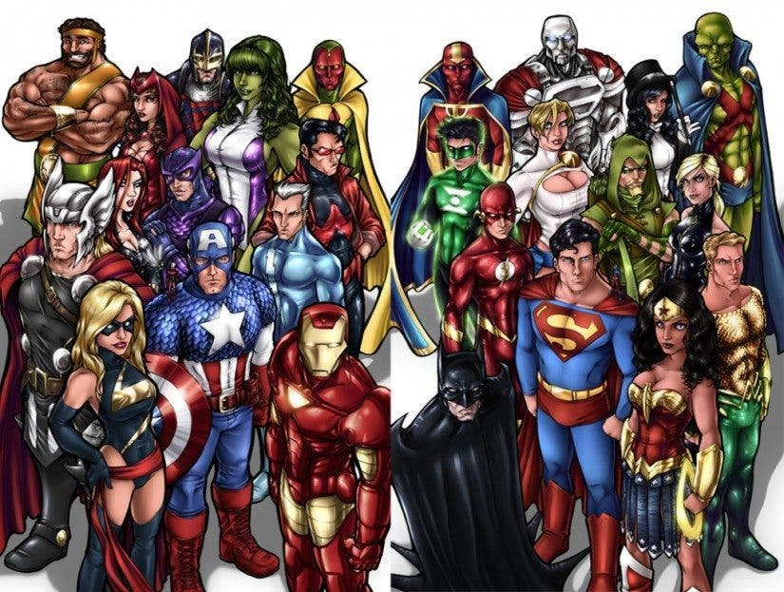

Adivina cual será el nuestro……..

